
Smlouva o nájmu sportovního areálu
číslo smlouvy / 2022
___________________________________________________________________________________________________________________
dle ustanovení § 2201 a násl., zákona č.89/2012 Sb., občanský zákoník, v platném znění

Níže uvedeného dne, měsíce a roku smluvní strany

- TJ Sokol Mohelno
se sídlem Mohelno č. p. 284
IČ: 60418851
Jednající: David Hlaváč, Tomáš Káfuněk
(dále jen pronajímatel) na straně jedné

a

bytem
Narozen:
(dále jen nájemce) na straně druhé

uzavírají podle ustanovení §2201 a násl. obč. zák. v platném znění tuto

smlouvu o nájmu sportovního areálu

Článek I.
Prohlášení pronajímatele

- Pronajímatel je výlučným vlastníkem nebytového prostor – posilovny – předmět nájmu (Dále jako Sokol Gym) situované v budově Sokola Mohelno, budova umístěná na parcele/parcelách č. 49/11 zaspané v katastru nemovitostí vedeném Katastrálním úřadem pro Třebíč, katastrální pracoviště Třebíč na listu vlastnictví č. 673 pro k.ú. Mohelno.

Článek II.
Předmět a účel nájmu

- Pronajímatel pronajímá touto smlouvou nájemci za dále uvedeným účelem k užívání posilovnu uvedenou v čl. I, kdy součástí pronájmu je i užívání příslušenství k předmětu nájmu:
- 01 (Vstupní chodba)
- 02 (Posilovna)
- 04 (Pánské toalety)
- 05 (Dámské toalety)
Prostory jsou pronajímány vč. inventáře.

- Předmět nájmu bude užíván výlučně jako posilovna v souladu s provozním řádem a dalšími aplikovatelnými právními předpisy.

- Vnitřní vybavení (inventář) prostor je uvedeno v příloze č. 1 této smlouvy.

Článek III.
Doba nájmu

- Tato smlouva se uzavírá na dobu neurčitou.

- Každá ze smluvních stran této smlouvy je oprávněna tuto nájemní smlouvu vypovědět s výpovědní lhůtou jednoho měsíce, která počíná běžet dnem doručení výpovědi druhé smluvní straně, případně dnem, kdy druhá smluvní strana odmítne převzít doručovanou výpověď.

- Obě smluvní strany jsou oprávněny odstoupit od smlouvy s okamžitou účinností v případech stanovených touto smlouvou a občanským zákoníkem v platném znění.

Článek IV.
Výše nájemného, jeho splatnost a způsob úhrady

- Nájemné pro nečlena TJ Sokol Mohelno činí 60 Kč za každou návštěvu (max 2 hodiny).
- Nájemné pro člena TJ Sokol Mohelno činí 40 Kč za každou návštěvu (max 2 hodiny).
- Nájemné za privátní vstup bez dalších osob činí 300 Kč za každou návštěvu (max 2 hodiny).

- Nájemce je povinen vybírat výše uvedené nájemné i od osob, které s ním do předmětu nájmu vstupují a budou ho užívat v době rezervovaného termínu (viz. čl. VI).

- Úhrada nájemného se provádí zpětně každý měsíc vždy do desátého následujícího měsíce.

- Úhrada nájemného se provádí hotově, do rukou pověřené osoby: Jiří Káfuněk, Petr Schulz, Martin Chytka. Platba bude zaznamenána na docházkovém archu.

Článek V.
Práva a povinnosti pronajímatele

- Pronajímatel je povinen přenechat nájemci předmět nájmu tak, aby ho mohl užívat ke sjednanému účelu a v tomto stavu ho udržovat po celou dobu trvání nájmu.

- Pronajímatel je povinen zajistit řádný a nerušený výkon nájemních práv nájemce po celou dobu nájmu.

- Pronajímatel nebo jím pověřená osoba jsou oprávněny vstoupit do prostor a na pozemky tvořící předmět nájmu, za účelem kontroly dodržování podmínek této smlouvy. V případě naléhavého havarijního stavu, kdy je nezbytné zabránit škodě nebo hrozí nebezpečí z prodlení, je oprávněn pronajímatel vstoupit do prostor tvořících předmět nájmu.

- Pronajímatel v určených prostorech (vyjma WC) zřizuje a provozuje kamerový systém, a to v souladu se zákonem o ochraně osobních údajů a zachování lidských práv. Slouží především pro bezpečnost klientů a k ochraně majetku.

- Poskytnout nájemci klíče od prostor nájmu.

Článek VI.
Práva a povinnosti nájemce

- Nájemce je oprávněn užívat předmět nájmu v rozsahu a k účelu podle této smlouvy po celou dobu trvání nájmu, dle jím rezervovaných hodin v rezervačním systému Sokol Gym.

- Nájemce je povinen bez zbytečného odkladu oznámit pronajímateli potřebu oprav, které má pronajímatel provést a současně umožnit jejich provedení. Jinak nájemce odpovídá za škodu, která nesplněním této povinnosti pronajímateli vznikla. Současně je nájemce povinen oznámit pronajímateli veškeré změny, které nastaly v předmětu nebo na předmětu nájmu, bez ohledu na příčinu jejich vzniku.

- Nájemce je povinen hradit nájemné na poskytované služby podle výše uvedených ustanovení. A je povinen vybírat a hradit peníze za produkty nabízené v rámci Sokol Gym, dle aktuálního ceníku. Ceník je zveřejňován na internetových stránkách Sokol Gym.

- Nájemce odpovídá za dodržování bezpečnostních, protipožárních a jiných předpisů v pronajatých prostorách a na pronajatých pozemcích.

- Nájemce nesmí zřídit k předmětu nájmu třetí osobě užívací právo (podnájem) bez písemného souhlasu pronajímatele. Nájemce nesmí předmět nájmu zastavit ani jinak zatížit.

- Nájemce nesmí půjčovat, klíče jiné osobě ani nechávat jiné neoprávněné osoby bez své přítomnosti v Sokol Gym ani v budově sokolovny.

- Nájemce nesmí vstupovat ani umožnit vstup do jiných prostor sokolovny než určených v této smlouvě.

- Nájemce je povinen dodržovat provozní řád Sokol Gym a ručí za jeho dodržení u ostatních vstupujících osob.

- Nájemce má právo vyloučit ze cvičení osobu porušující bezpečnostní, protipožární a jiné předpisy či hrubě porušující řád Sokol Gym.

- Nájemce je povinen vpustit ostatní cvičící osoby do Sokol Gym, do maximální kapacity 5 osob, včetně nájemce. V případě privátní vstupu, může být Nájemce v Sokol Gym sám, či vpouštět osoby dle svého uvážení (do maximální kapacity 5 cvičících). Nájemce je oprávněn užívat předmět nájmu v rozsahu a k účelu podle této smlouvy po celou dobu trvání nájmu.

- Nájemce bere na vědomí, že veškeré prostory předmětu nájmu jsou nekuřácké. Při porušení může být uplatňována sankce až 10.000,- Kč (slovy: deset tisíc korun českých).

Článek VII.
Běžná údržba a běžné opravy

- Nájemce je povinen pečovat o předmět nájmu s péčí řádného hospodáře, nepoškozovat ho.

Článek VIII.
Stavební a jiné úpravy či změny

- Nájemce nesmí provádět žádné stavební úpravy či změny.

Článek IX.
Závěrečná ustanovení

- Veškeré změny nebo doplňky této smlouvy je třeba činit v písemné formě po dohodě obou smluvních stran.

- Práva a povinnosti touto smlouvou výslovně neupravené se řídí příslušnými obecně závaznými právními předpisy, zejména pak občanským zákoníkem v platném znění. Tato smlouva nabývá platnosti a účinnosti dnem jejího podepsání oběma smluvními stranami.

V Mohelně dne .....................................
-----------------------------------------
pronajímatel (starosta)
-----------------------------------------
pronajímatel (jednatel)
-----------------------------------------
nájemce
Přílohy
- Plánek prostor
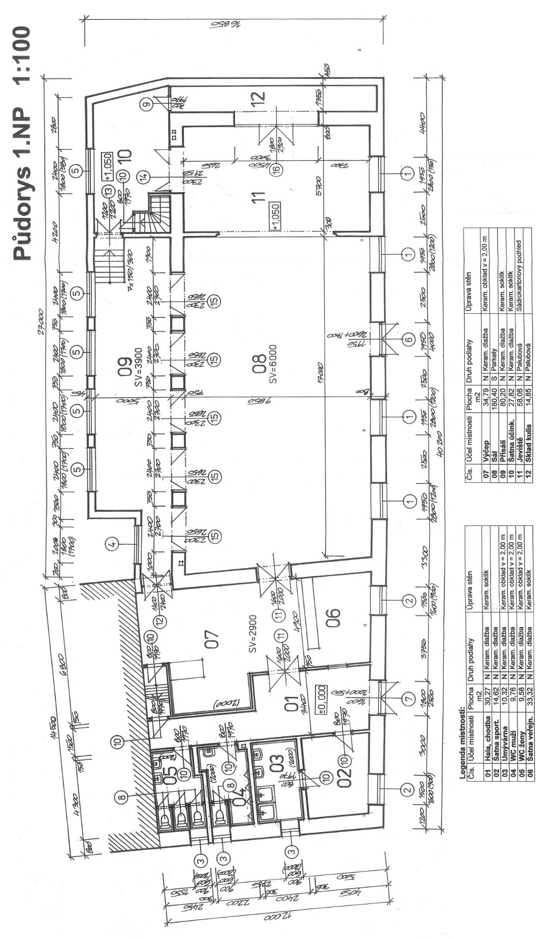
- Inventurní seznam pronajímaného majetku
Součástí nájmu je uvedený seznam pronajímaného majetku:
- Vybavení posilovny.
- 1 svazek klíčů od prostor nájmu.

